Zápis zo 17. stretnutia RC Nitra v rotariánskom roku 2021/2022 dňa 17. januára 2022
Stretnutie sa konalo online

Prítomní: M. Poništ, A. Havranová, R. Plevka, J. Dóczy, K. Pieta, J. Stoklasa, L. Gáll, G. Tuhý, I. Košalko, L. Tatar

Ospravedlnení: M. Svoreň, Kamil Lacko-Bartoš, P. Szabo, V. Miklík, L. Hetényi, E. Oláh, M. Waldner D. Peskovičová, D. Hetényi, A. Tóth, Ľ. Holejšovský, P. Galo,

Dnešné on-line klubové stretnutie otvoril a viedol prezident klubu M. Poništ. Na úvod stretnutia odprezentoval zozbierané údaje k ukončeniu hlasovania ohľadom stanoviska klubu k MDK. V ďalšej časti sme sa venovali informovaniu členov ohľadom situácie v našom dištrikte, v ktorom stále rezonuje téma Z.Ú. Pomerne intenzívnu diskusiu vyvolal najmä nedávny mimoriadny dopis guvernéra J. Šuranského.
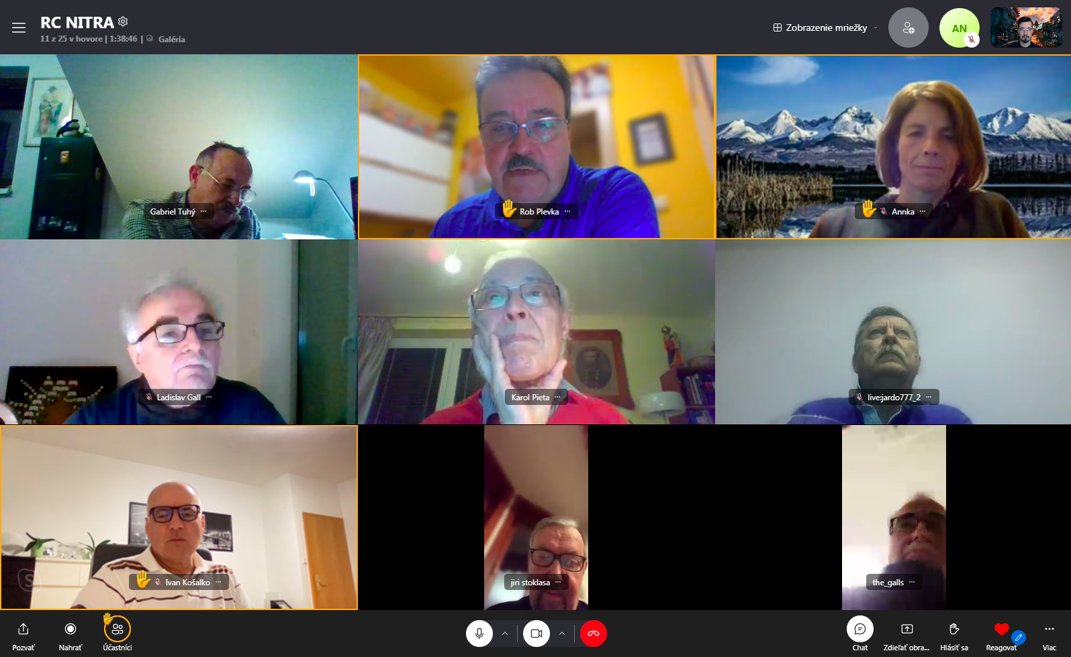
Členovia, ktorí sa zaregistrovali na platforme Workplace, ktorá vznikla vďaka iniciatíve I. Franca z RC Frýdek-Místek a Kopřivnice, ocenili nový priestor na diskusiu. Avšak tiež vyjadrili obavy nad jeho dlhodobou udržateľnosťou, vzhľadom na existenciu podružných, už zabehnutých stránok na iných sociálnych sieťach.
Následne sme sa venovali problematike náboru nových členov do klubu vzhľadom na postupne sa zvyšujúci vekový priemer našich členov a nedostatok „novej krvi“. K tejto téme sa ešte vrátime na nasledujúcich stretnutiach, kde budeme riešiť aj zameranie klubových aktivít na nadchádzajúce obdobie. Chceli by sme sa viac sústrediť na zefektívnenie činnosti klubu v našom meste a realizovanie nových projektov. Naplánované je stretnutie v priebehu januára/februára so zástupcami Spojenej školy na Mudroňovej.
Zvyšok stretnutia bol venovaný voľnej debate.
Michal Poništ, prezident Rotary club Nitra 2021/2022
